Lieber Herr Professor Audretsch, liebe Frau Doktor Resch, liebe Interessierte!
Ich begrüße Sie herzlich zum Vortrag:
„Stress, lass nach. - Die Kommunikation in der Familie“.
Drei Aspekte erwarten Sie:
- Familien mit Krebs – ein System unter Stress
- Kommunikation unter Stressbedingungen
- Ideen zur Lösung: Stress, lass nach.
Dabei verbinde ich meine Worte mit Zeichnungen von Brigitte Biebrach-Schmitt.

I Familien mit Krebs – ein System unter Stress
Eine Krebsdiagnose betrifft die Patientin und das ganze System, in dem sie lebt.
Das reicht von den nächsten Angehörigen, den eigenen Eltern, Geschwistern und Verwandten über Freunde, Kollegen, Nachbarn bis zum sozialen Netzwerk.
Ein System funktioniert wie ein Mobile. Ein Teil bekommt einen Anstoß, bewegt sich, und die anderen Teile bewegen sich mit. Der Patient ist betroffen, die Angehörigen auch. Sie beeinflussen sich gegenseitig. Ein Geben und ein Nehmen. Beide geben, und beide brauchen Unterstützung. Ja, auch die Angehörigen.
II Kommunikation unter Stressbedingungen
Stress gibt es nicht nur bei Krebs. Aber da auch und besonders da. Die Nerven liegen blank, gerade jetzt, wo alle viel Liebe brauchen.
Schauen wir uns den Stress genauer an. Ich möchte Ihnen vier Muster zeigen, wie Familien mit Belastungen umgehen. Die Familientherapeutin Virginia Satir hat die in der Regel unbewussten Muster als erste beschrieben.
Im Folgenden stelle ich Ihnen diese Stressmuster nach einer Krebsdiagnose dar.
1. Schritt: Die Stressmuster entdecken - bei sich und anderen

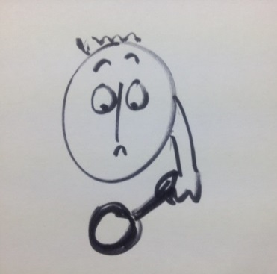

Die Muster lauten: Anklagen, Beschwichtigen, Rationalisieren und Ablenken.
Es gibt sie bei Betroffenen und bei Angehörigen. bei Männern und bei Frauen, unabhängig von Herkunft, Alter und Bildung.
Ich spiele sie Ihnen jetzt wie in einem Theaterstück kurz und überzogen vor.
Das erste Muster: Anklagen

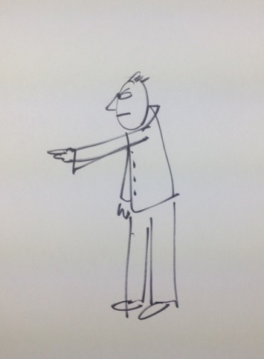

Der anklagende Angehörige:
„Ich habe dir gleich gesagt, du solltest zum Arzt gehen…“
„Lass das ständige Grübeln sein…“
„Du solltest mal positiv denken…“
Der anklagende Patient:
„Und wer ist hier eigentlich krank...?“
„Du bist völlig unsensibel…“
„Frag doch mal, wie es mir geht…“

Das zweite Muster: Beschwichtigen
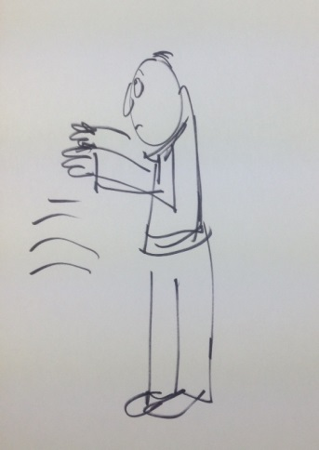
Die beschwichtigende Angehörige:
„Vor lauter Arbeit komme ich so spät, bitte entschuldige…“
„Sei nicht sauer, aber ich habe die Milch beim Einkauf vergessen…“
Die beschwichtigende Patientin:
„Es tut mir so leid für dich, dass ich noch so erschöpft bin…“
„Bitte entschuldige, es ist mir arg, dass ich dir so eine schlechte Gesellschaft bin…“
Das dritte Muster: Rationalisieren
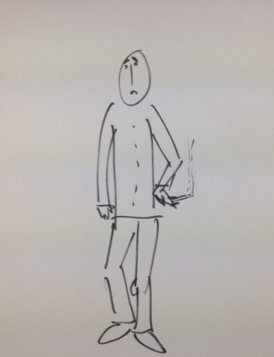
Der rationalisierende Angehörige:
„Laut Statistik treten die Nebenwirkungen nur bei 0,7 % der Patienten auf…“
„Mit gesunder Ernährung investierst du in deine Gesundheit…“
Der rationalisierende Patient:
„Wusstest du, dass Paare sich im Laufe der Jahre so aufeinander einstellen, dass sie weniger häufig kommunizieren…“
„Übrigens auch weniger intensiv...“

Das vierte Muster: Ablenken
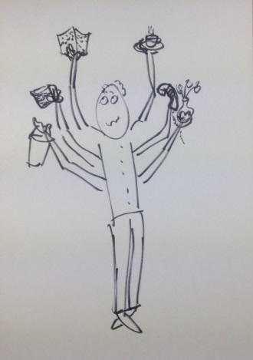
Die ablenkende Angehörige:
„Deine zweite Reha ist genehmigt? Gut. Beim letzten Mal habe ich dich besucht. Erinnerst du dich? Da haben wir vor deiner Kurklinik diesen neuen BMW M4 gesehen. Und ich habe gedacht, das könnte mein neuer werden..!“

Die ablenkende Patientin:
„Gerade, wo du von der Wiedereingliederung sprichst, fällt mir ein, dass ich nichts Passendes zum Anziehen habe… Soll ich mir etwa die Haare färben…?“
2. Schritt: Den Stresspegel erkennen bei sich und anderen.
Natürlich waren diese Beispiele überzogen. Aber Menschen tendieren oft zu einem Stressmuster. Wann immer Sie eines entdecken: Glückwunsch zu dieser Erkenntnis.
Wenn jemand sich so verhält, hat dieser Mensch Stress!
Wenn ich mich so verhalte, habe ich Stress!

Zum Beispiel: Ich bin dabei, dauernd anzuklagen und Vorwürfe zu machen. Oder ich bin dabei ständig zu jammern und mich zu entschuldigen, dann weiß ich: Ich habe Stress. Ich brauche jetzt eine Pause.
Oder Ich bin dabei, mich dauernd wissenschaftlich rational auszudrücken oder ständig andere Vorschläge mache, dann weiß ich: Ich habe Stress und brauche Erleichterung.
Und wenn man das weiß und den hohen Stresspegel erkennt, kann man sich darauf einstellen.

Sie nehmen das Muster wahr und wissen: „Ach ja….“ Sie fragen nach: „Wie geht es dir gerade? Was ist los?“ Dann kann der Stress nachlassen.
III Ideen zur Lösung: Stress, lass nach.
Durch das Innehalten und Nachfragen geschieht ganz viel: Wir entdecken Qualitäten. Im Bild gesprochen: Die vier Stressmuster sind wie die Kehrseite der Medaille. Die guten Qualitäten sieht man auf der Kehrseite nicht. Aber es ist wichtig, zu wissen, dass sie nur verborgen sind.
Auf der anderen Seite, auf der Medaillenseite wird, wenn der Stress nachlässt, aus dem „ Ankläger“ der Zielstrebige.
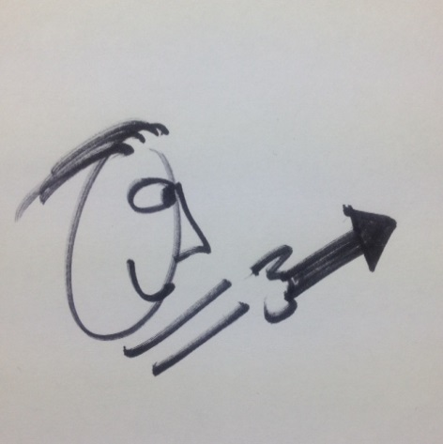
Er hat das Ziel im Blick, Ihre erfolgreiche Behandlung. Er arbeitet schnell und effektiv.
Wenn Sie selbst so ein Typ sind, wissen Sie: Mut und Belastbarkeit sind Ihre Qualitäten.

Auf der Medaillenseite wird, wenn der Stress nachlässt, aus dem „Beschwichtiger“ der Vermittler.
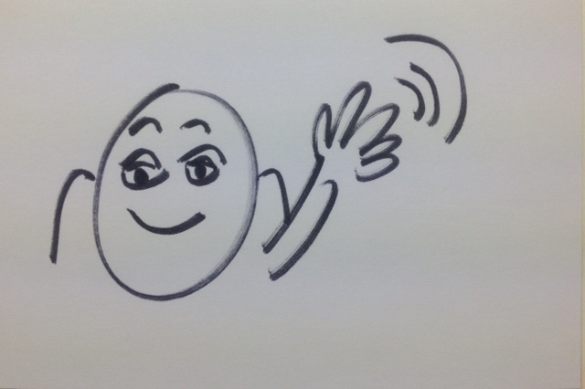
Er sorgt für Nähe, Sicherheit und Frieden.
Und wenn Sie selbst dazu gehören, wissen Sie, Liebe ist ihre Stärke.

Auf der Medaillenseite wird, wenn der Stress nachlässt, aus dem „Rationalisierer“
der Exakte.
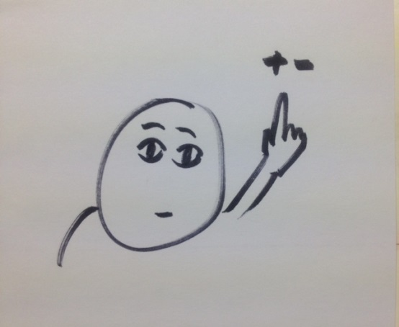
Er sorgt durch Wissen und Prüfen für Ihre Gesundheit.
Wenn Sie selbst so ein Typ sind, wissen Sie: Ihre Qualitäten sind Sachlichkeit und Zuverlässigkeit.

Auf der Medaillenseite wird schließlich, wenn der Stress nachlässt, aus dem „Ablenker“ der Kreative.
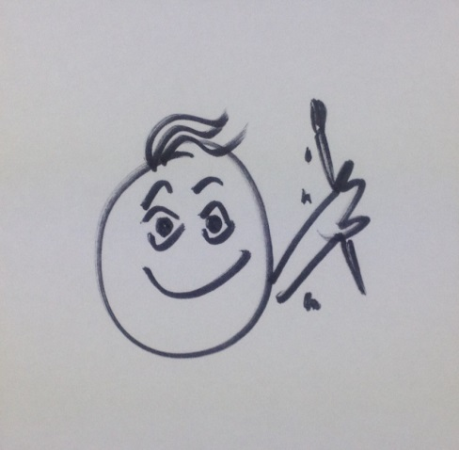
Er achtet Lebensfreude, und Vergnügen auch in schweren Zeiten.
Und wenn Siedazugehören, wissen Sie: Ihre Stärken sind Kreativität und Humor.

So entdeckt man die Qualitäten – bei sich und bei anderen.
Ich wollte Ihnen gerne zeigen, dass der Stress, der unser Zusammenleben in Krisenzeiten unnötig schwer macht, zu einem Ausgangspunkt werden kann.
Ein Ausgangspunkt,
* sich selbst und einander besser kennenzulernen
* mit allen Gefühlen und dem, was man braucht.
* sich und einander tiefer zu verstehen,
* und Liebe zu finden.
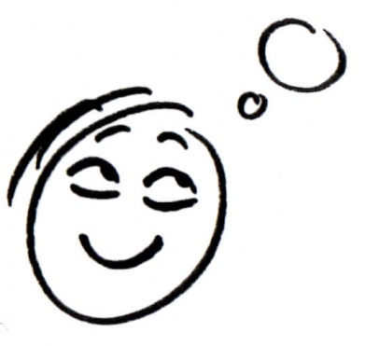
Wie Ihre Ideen zur Lösung aussehen, wie Ihr nächster Schritt möglich wird, wie Sie Ihre Gesundheit und Ihr Glück fördern können…?
Für diese Themen finden Sie und Ihre Angehörigen im >>zebra<< die passenden Gesprächspartner. Sie sind herzlich willkommen!
Und für die Kinder gibt es ein besonderes Angebot: Einzelgespräche mit einer Dipl. Psychologin (Sterntaler Projekt).
Ich danke Ihnen für Ihre Zeit und Aufmerksamkeit.

